Salmo responsorial Música: Ir. Míria T. Kolling
Partituras Online: http://www.cantemos.com.br

SL 121 (122)
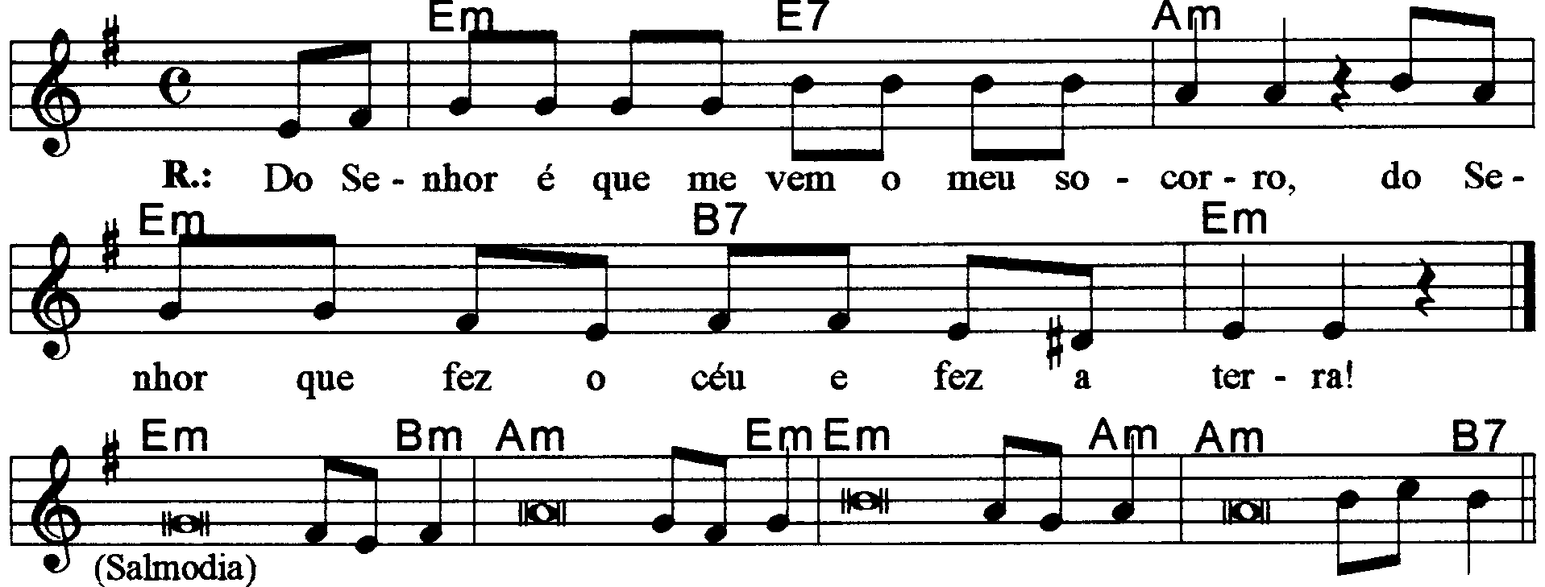

--------------------------------------------------------------------------------------------------------

Mim Mi7 Lam Mim Si7 Mim
Do Senhor é que me vem o meu socorro, / do Senhor que fez o céu e fez a terra.

--------------------------------------------------------------------------------------------------------

Mim Sim Lam Mim
- Eu levanto os meus olhos para os montes; / de onde pode vir o meu socorro?

Mim Lam Si7
Do Senhor é que me vem o meu socorro, / do Senhor que fez o céu e fez a terra!

--------------------------------------------------------------------------------------------------------

Mim Sim Lam Mim
- Ele não deixa tropeçarem os meus pés, / e não dorme quem te guarda e te vigia.

Mim Lam Si7
Ó não! ele não dorme nem cochila, / aquele que é o guarda de Israel!

--------------------------------------------------------------------------------------------------------

Mim Sim Lam Mim
- O Senhor é o teu guarda, o teu vigia, / é uma sombra protetora à tua direita.

Mim Lam Si7
Não vai ferir-te o sol durante o dia, / nem a lua através de toda a noite.

--------------------------------------------------------------------------------------------------------

Mim Sim Lam Mim
- O Senhor te guardará de todo o mal, / ele mesmo vai cuidar da tua vida!

Mim Lam Si7
Deus te guarda na partida e na chegada. / ele te guarda desde agora e para sempre.

--------------------------------------------------------------------------------------------------------

